**Divisor de tensión**

1.a. Determine la tensión Vout y la corriente que circula por el Circuito 1 mediante simulación.

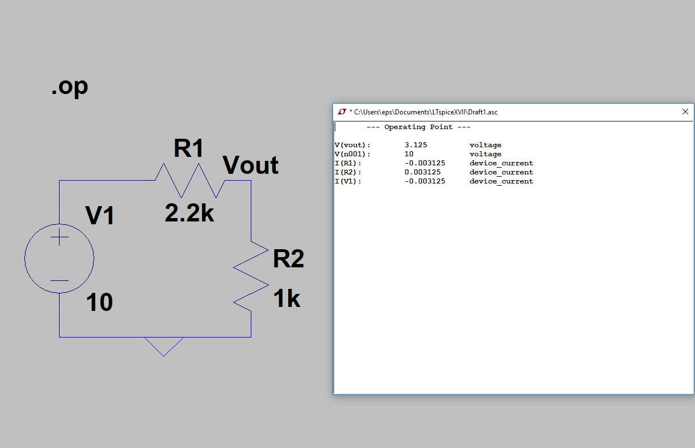

1.b. Calcule los valores teóricos esperados y compárelos con los obtenidos a partir de la simulación.

Utilizamos la ley de tensión de nodos.

$$\frac{V_{1}-V_{out}}{R_{1}}=\frac{V_{out}}{R_{2}}<=>\frac{V_{1}}{R_{1}}=\frac{V_{out}}{R_{2}}+\frac{V_{out}}{R_{1}}<=>\frac{V_{1}}{R_{1}}=\frac{V_{out}\left(R_{1}+R_{2}\right)}{R_{1}R_{2}}<=>$$

$$V_{out}=\frac{V_{1}R_{1}R_{2}}{R_{1}\left(R_{1}+R_{2}\right)}$$

$$V_{out}=\frac{10*2200*1000}{2200(2200+1000)}=3.125V$$

Podemos comprobar que los Valores teóricos son exactamente iguales a los valores que hemos conseguido en la simulación.

**Divisor de corriente**

1.c. Determine el valor de R3 para que circule una corriente de 2mA por R2.

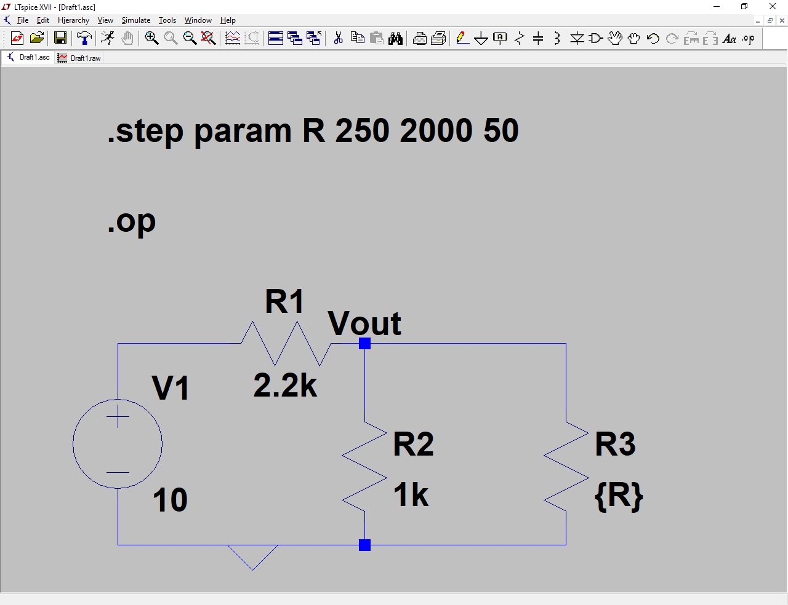

Imagen que contiene captura de pantalla

Descripción generada con confianza muy alta

1.d. Calcule la potencia disipada por R3 en ese caso.

$$P=RI^{2}=>1.222*{10}^{3}*{\left(2*{10}^{-3}\right)}^{2}=4.888*{10}^{-3}W$$

**Equivalentes de Thevenin y Norton de un divisor de tensión**

1.e. Determine los equivalentes Thevenin y Norton del Circuito 1 visto desde el terminal de

salida Vout. Haga variar R3 desde 1Ωhasta 1MΩ en el Circuito 2 mediante simulación y

represente Vout frente a la corriente que circula por R3. Obtenga la tensión equivalente de

Thevenin y la corriente equivalente de Norton a partir de los puntos de corte con los ejes Y y

X, respectivamente.

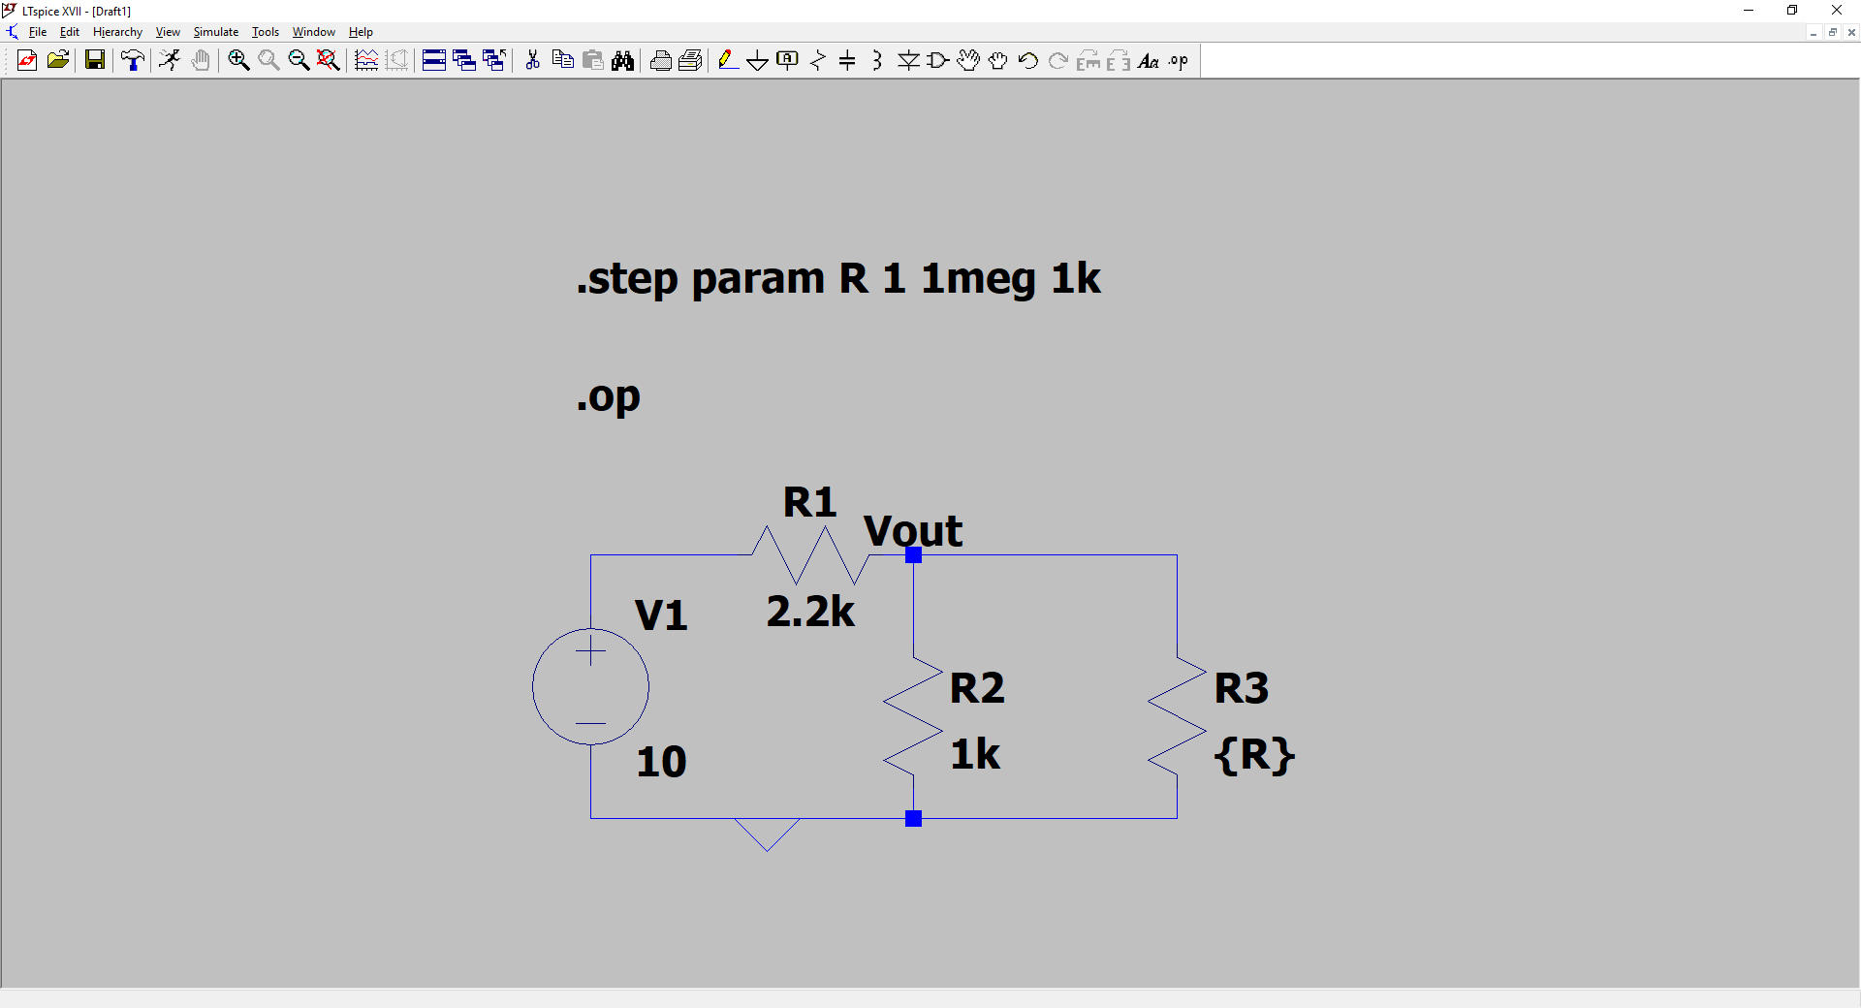

TheveninImagen que contiene captura de pantalla, mapa

Descripción generada con confianza muy alta

Norton

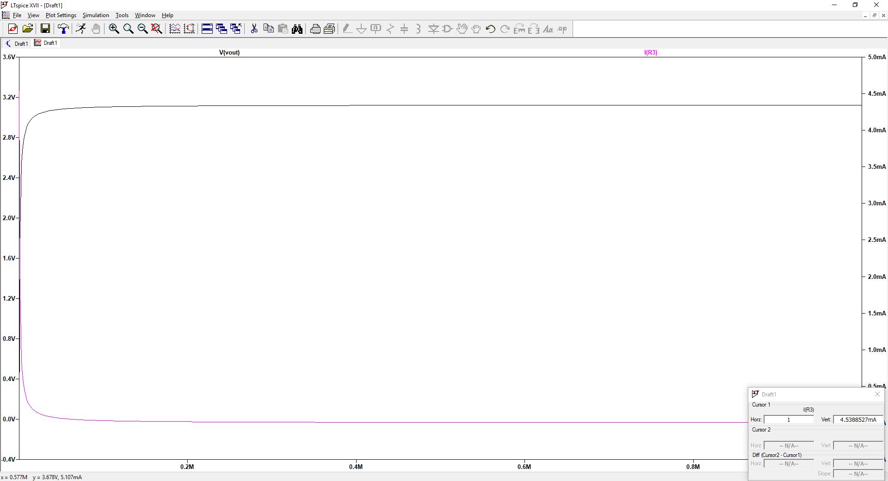

1.f. Calcule los valores teóricos y compárelos con los obtenidos a partir de la simulación.

$$V=V_{th}-IR_{eq}$$

Resolvemos el circuito por tensión de nodos

$$I_{1}=I_{2}+I$$

$$\frac{V_{1}-V}{R_{1}}=\frac{V}{R_{2}}+I<=>\frac{V_{1}}{R_{1}}-I=\frac{V\left(R_{2}+R_{1}\right)}{R_{2}R_{1}}<=>$$

$$V=\frac{V_{1}}{R_{1}}*\frac{R_{2}R_{1}}{R_{2}{+R}_{1}}-I*\frac{R_{2}R_{1}}{R_{2}{+R}_{1}}$$

$$Vth=\frac{V_{1}}{R_{1}}*\frac{R_{2}R_{1}}{R_{2}{+R}_{1}}=>\frac{10}{2200}*\frac{1000*2200}{1000+2200}=3.125V$$

$$I_{N}=\frac{V_{th}}{R_{eq}}=\frac{\frac{V_{1}}{R_{1}}*\frac{R_{2}R_{1}}{R_{2}{+R}_{1}}}{\frac{R_{2}R_{1}}{R_{2}{+R}_{1}}}=\frac{V_{1}}{R_{1}}=>4.545*{10}^{-3}A$$

Podemos observar que los resultados determinados mediante la simulación son prácticamente iguales a los resultados teóricos

|  |  |  |
| --- | --- | --- |
|  | Simulación | Teórico |
| $$V_{th}$$ | $$3.122V$$ | $$3.125V$$ |
| $$I_{N}$$ | $$4.538*{10}^{-3}A$$ | $$4.545*{10}^{-3}A$$ |